Отчёт по лабораторной работе №4
по дисциплине «Технологии создания и поддержки ПО»
Тема проекта: Сервер для онлайн-конференций и вебинаров
Студент: Павлов А.Д., группа 21.2

Цели и задачи лабораторной работы
Цель работы: Изучение и получение навыков создания диаграммы компонентов и диаграммы последовательности UML.
Задачи:
Изучить основные элементы диаграммы компонентов (компоненты, интерфейсы, порты, коннекторы).
Изучить основные элементы диаграммы последовательности (объекты, линии жизни, сообщения).
Построить диаграмму компонентов для системы «Сервер онлайн-конференций и вебинаров».
Построить диаграммы последовательности для ключевых вариантов использования (подключение к конференции, демонстрация экрана, удаление участника модератором).
Теоретическая часть
Диаграмма компонентов
Диаграмма компонентов (component diagram) — статическая структурная диаграмма UML, показывающая разбиение системы на компоненты и связи между ними. Компонент — это модуль системы, имеющий чётко определённые предоставляемые и требуемые интерфейсы. Элементы диаграммы:
Компонент – прямоугольник с двумя выступами слева.
Интерфейс – круг (предоставляемый) или полукруг (требуемый).
Порт – маленький квадрат на границе компонента, через который компонент взаимодействует с окружением.
Коннектор – линия, соединяющая порты или компоненты.
Диаграмма последовательностиДиаграмма последовательности (sequence diagram) — поведенческая диаграмма UML, показывающая обмен сообщениями между объектами во времени. Основные элементы:
Объект – прямоугольник с именем (экземпляр класса).
Линия жизни – вертикальная пунктирная линия, показывающая существование объекта.
Фокус управления – узкий прямоугольник на линии жизни, обозначающий период выполнения операции.
Сообщения – стрелки между линиями жизни (синхронные – с заполненным наконечником, асинхронные – с открытым).
Создание/уничтожение объекта – сообщения create и destroy
Практическая часть
1. Диаграмма компонентов системы «Сервер онлайн-конференций»
На диаграмме компонентов представлены основные модули системы и их взаимодействие. Система включает:
Frontend (React) – клиентское веб-приложение.
Backend (Node.js) – сервер обработки REST API и бизнес-логики.
WebSocket Server – сервер сигнализации для обмена сообщениями WebRTC.
SFU Server (Selective Forwarding Unit) – медиасервер для маршрутизации видеопотоков.
Database (MongoDB) – хранилище данных (пользователи, конференции, записи).
TURN/STUN Server – сервер для обхода NAT (внешний).
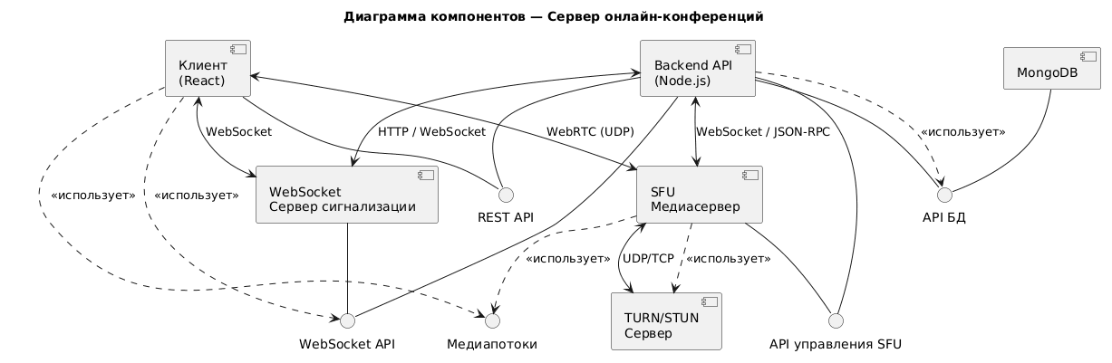
Описание компонентов:
Frontend предоставляет пользовательский интерфейс. Требует WebSocket API для сигнализации и медиапотоки от SFU.
Backend управляет бизнес-логикой, аутентификацией, созданием конференций, модерацией. Предоставляет REST API и WebSocket API.
WebSocket Server (может быть частью Backend) обрабатывает сигнальные сообщения (join, offer, answer, ICE).
SFU Server пересылает медиапотоки между участниками. Взаимодействует с Backend через JSON-RPC.
MongoDB хранит данные.
TURN/STUN Server помогает устанавливать P2P-соединения при проблемах NAT.
Общий смысл диаграммы
Система разбита на 6 основных компонентов (прямоугольники с выступами):
Клиент (React) – веб-приложение в браузере пользователя. Отвечает за интерфейс, захват видео/аудио, отображение участников, чат и кнопки управления.
Backend API (Node.js) – центральный сервер. Обрабатывает запросы от клиента (создание конференции, авторизация, проверка лимитов, удаление участников), управляет базой данных и координирует работу остальных компонентов.
WebSocket Сервер сигнализации – компонент для обмена служебными сообщениями (сигналами) между клиентами и SFU. Через него передаются SDP-предложения, ICE-кандидаты, команды начать/остановить демонстрацию экрана и т.п.
SFU Медиасервер (mediasoup) – специализированный сервер для пересылки видеопотоков. Он получает видео/аудио от каждого участника и рассылает копии всем остальным. Это снижает нагрузку на клиенты и позволяет проводить конференции с большим числом участников.
MongoDB – база данных. Хранит пользователей, конференции, участников, записи, логи.
TURN/STUN Сервер – внешний сервер для обхода сетевых ограничений (NAT, файрволы). Помогает клиентам и SFU установить прямое соединение, а если это невозможно – ретранслирует медиатрафик.
Как они взаимодействуют (коротко)
Клиент ↔ Backend – через REST API (HTTP). Клиент получает ссылки на WebSocket и SFU, отправляет действия (создать конференцию, удалить участника).
Клиент ↔ WebSocket сервер – через WebSocket (сигнализация). Клиенты обмениваются служебными сообщениями для установки соединений и получают широковещательные события (кто вошёл, кто начал показывать экран).
WebSocket сервер ↔ SFU – через API управления SFU. По команде от клиента WebSocket сервер просит SFU создать транспорт, начать или прекратить передачу потока.
Клиент ↔ SFU – через протокол WebRTC (UDP). Передаются сами медиапотоки (видео, звук, экран). SFU пересылает их другим клиентам.
Backend ↔ MongoDB – через драйвер базы данных. Backend читает и пишет данные (списки участников, конфигурации конференций).
SFU ↔ TURN/STUN – при необходимости медиапотоки маршрутизируются через TURN-сервер для обхода ограничений сетей.

2. Диаграммы последовательности
Выбраны три ключевых варианта использования (прецедента) из лабораторной работы №1.
2.1 Вариант использования «Подключение к конференции по ссылке»
Акторы: Участник, Таймер (системный)
Цель: Участник подключается к конференции, проходит проверку лимита, входит в комнату и получает медиапотоки.

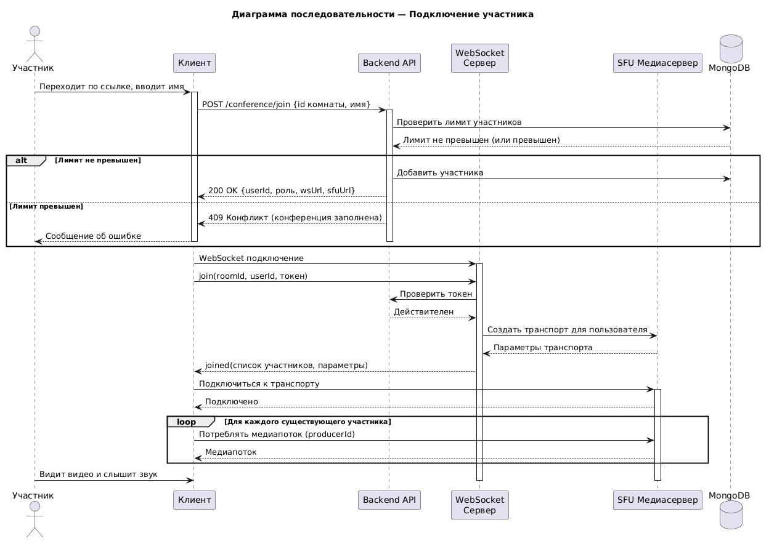

Этот сценарий описывает, как обычный участник заходит в онлайн-конференцию, пройдя по пригласительной ссылке, и начинает видеть и слышать других участников.
Основные действующие лица и компоненты (объекты)
Участник (человек) – инициирует действие.
Клиент – веб-приложение в браузере пользователя (React).
Backend API – основной сервер (Node.js).
WebSocket Сервер – сервер сигнализации.
SFU Медиасервер – сервер, который пересылает видео и аудио.
MongoDB – база данных.
Пошаговое описание (что отображает диаграмма)
Пользователь переходит по ссылке и вводит своё имя
– Клиент получает это действие и отправляет запрос на Backend.
Клиент → Backend: запрос на подключение (POST /conference/join)
– Backend проверяет, не превышен ли лимит участников, обращаясь к MongoDB.
Backend → MongoDB: проверка количества участников
– Если комната заполнена, Backend сразу возвращает ошибку, и процесс прерывается.
Если лимит не превышен:
– Backend добавляет нового участника в базу данных.
– Backend возвращает клиенту ответ: 200 OK с информацией (ID пользователя, роль, адреса WebSocket и SFU).
Клиент → WebSocket Сервер: открытие WebSocket-соединения
– Клиент подключается к серверу сигнализации и отправляет сообщение join с ID комнаты и пользователя.
WebSocket Сервер → Backend: проверка токена/прав
– Backend подтверждает, что пользователь имеет право войти.
WebSocket Сервер → SFU: создание «транспорта» для пользователя
– SFU создаёт специальный канал (транспорт) для обмена медиаданными с этим клиентом и возвращает параметры подключения.
WebSocket Сервер → Клиент: сообщение joined (список участников + параметры транспорта)
– Клиент получает информацию о том, кто уже находится в комнате, и настройки для подключения к SFU.
Клиент → SFU: установка WebRTC-соединения (connect)
– Клиент и SFU обмениваются SDP и ICE-кандидатами (этот обмен на диаграмме показан упрощённо).
– После успешного подключения клиент может отправлять свой видеопоток и получать чужие.
Клиент → SFU: «потребление» потоков других участников
– Для каждого уже присутствующего пользователя клиент создаёт «потребителя» (consumer) и начинает получать его видео/аудио.
Пользователь видит видео и слышит звук других участников – сценарий завершён.

2.2 Вариант использования «Демонстрация экрана» (докладчик)
Актор: Докладчик (наследует Участника)
Цель: Показать презентацию или экран всем участникам.

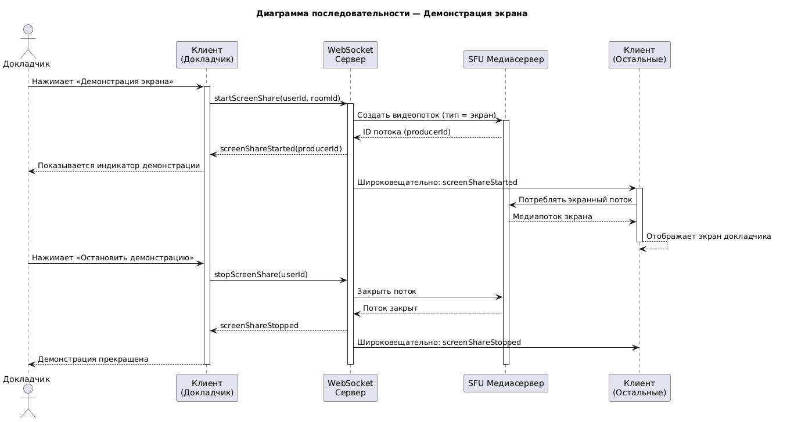

Этот сценарий описывает, как докладчик (пользователь с соответствующей ролью) показывает свой экран (или отдельное окно) всем остальным участникам конференции. В отличие от базового видео с камеры, демонстрация экрана создаёт отдельный видеопоток более высокого разрешения, который транслируется параллельно с камерой (или вместо неё).
Основные действующие лица и компоненты
Докладчик – человек, который инициирует демонстрацию.
Клиент (докладчика) – его веб-приложение (React).
Клиенты (остальные участники) – браузеры всех остальных людей в конференции.
WebSocket Сервер – сигнальный сервер.
SFU Медиасервер – пересылает медиапотоки.
Backend API (не участвует напрямую в этом сценарии, но может проверять права) – на диаграмме часто опускают для краткости.
Пошаговое описание (что отображает диаграмма)
Докладчик нажимает кнопку «Демонстрация экрана» в своём клиенте
– Клиент через браузерный API getDisplayMedia запрашивает у пользователя разрешение показать экран/окно.
Клиент (докладчика) → WebSocket Сервер: сообщение startScreenShare
– Клиент отправляет сигнал, что докладчик хочет начать трансляцию экрана. Передаются: userId, roomId.
WebSocket Сервер → SFU: команда produce (экранный поток)
– WebSocket сервер просит SFU создать новый «продюсер» (producer) для экранного видео. Указывается тип потока screen (отличается от camera).
SFU → WebSocket Сервер: возвращает producerId
– SFU создаёт продюсера и сообщает его уникальный идентификатор. Теперь SFU готов принимать экранный поток от клиента.
WebSocket Сервер → Клиент (докладчика): ответ screenShareStarted с producerId
– Клиент получает подтверждение и начинает отправку захваченного экрана на SFU (используя уже установленное WebRTC-соединение, но отдельную медиа-дорожку).
WebSocket Сервер → все остальные клиенты: широковещательное сообщение screenShareStarted
– Для каждого участника (кроме докладчика) WebSocket сервер отправляет уведомление: «Участник X начал показывать экран, ID потока = ...».
Каждый остальной клиент → SFU: команда consume для этого экранного потока
– Клиент создаёт «потребителя» (consumer) для приёма экранного видео. SFU начинает пересылать экранную дорожку этому участнику.
Клиенты (остальные) отображают экран докладчика – на их видеосетке появляется дополнительное окно с экраном (или заменяется видео с камеры докладчика, в зависимости от интерфейса).
Когда докладчик нажимает «Остановить демонстрацию»
– Клиент отправляет stopScreenShare на WebSocket сервер.
– WebSocket сервер командует SFU закрыть продюсера.
– SFU перестаёт принимать и рассылать экранный поток.
– WebSocket сервер рассылает всем остальным участникам screenShareStopped.
– Каждый клиент удаляет потребителя экранного потока, и экран пропадает.
Что показывает эта диаграмма?
Отдельный медиапоток для экрана, независимый от камеры.
Роль сигнализации (WebSocket) для координации начала и остановки трансляции.
Широковещательное оповещение всех участников о начале демонстрации, чтобы они подписались на новый поток.
Отсутствие участия Backend в самом процессе пересылки – только первичная проверка прав (может быть опущена).
Возможность множества потребителей – один продюсер, много консьюмеров.

2.3 Вариант использования «Удаление участника» (модератор)
Актор: Модератор
Цель: Принудительно отключить нарушителя из конференции.
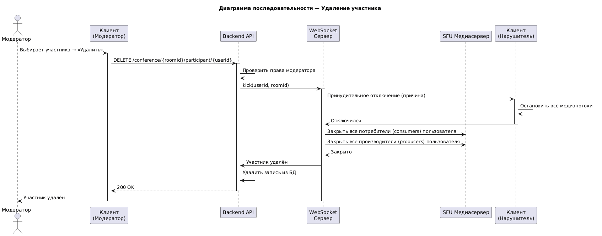

Этот сценарий описывает, как модератор (или любой пользователь с правами модератора) принудительно отключает нарушителя или нежелательного участника из активной конференции. Удаление должно быть мгновенным и сопровождаться очисткой всех соединений и данных, связанных с этим участником.
Основные действующие лица и компоненты
Модератор – человек, который инициирует удаление.
Клиент (модератора) – его веб-приложение (React).
Backend API – основной сервер, отвечающий за бизнес-логику и права.
WebSocket Сервер – сервер сигнализации.
SFU Медиасервер – сервер, пересылающий медиапотоки.
Клиент (нарушитель) – веб-приложение удаляемого участника.
MongoDB – база данных.
Пошаговое описание (что отображает диаграмма)
Модератор выбирает участника из списка и нажимает кнопку «Удалить»
– Клиент модератора фиксирует это действие.
Клиент (модератора) → Backend API: DELETE-запрос
– Отправляется запрос вида DELETE /conference/{roomId}/participant/{userId}.
– В запросе передаются идентификатор комнаты и ID участника, которого нужно удалить.
Backend → Backend: проверка прав модератора
– Сервер проверяет, имеет ли текущий пользователь роль модератора (или выше) в данной конференции.
– Если прав нет – возвращается ошибка 403 Forbidden, сценарий прерывается.
Backend → WebSocket Сервер: команда kick
– При успешной проверке Backend отправляет WebSocket-серверу внутреннюю команду kick(userId, roomId).
– Это делается, чтобы сигнальный сервер мог оповестить нарушителя и отдать команды SFU.
WebSocket Сервер → Клиент (нарушителя): принудительное отключение (forceDisconnect)
– Нарушителю отправляется сообщение с причиной (например, "Вы были удалены модератором").
– Клиент нарушителя получает это сообщение и:
Останавливает все свои медиапотоки (микрофон, камеру, экран).
Закрывает WebRTC-соединения с SFU.
Отображает пользователю уведомление о принудительном выходе.
Отключается от WebSocket-сервера (отправляет disconnected).
WebSocket Сервер → SFU Медиасервер: закрытие всех потребителей и производителей
– Для удалённого пользователя WebSocket-сервер командует SFU:
closeConsumers(userId) – закрыть все входящие потоки, которые этот участник получал от других.
closeProducers(userId) – закрыть все исходящие потоки (камера, экран), которые этот участник отправлял другим.
– SFU подтверждает закрытие (closed).
WebSocket Сервер → Backend: подтверждение participantKicked
– WebSocket-сервер уведомляет Backend, что процесс отключения завершён.
Backend → MongoDB: удаление записи участника
– Backend удаляет документ участника из коллекции participants (или помечает как удалённого).
– При необходимости может также залогировать событие в коллекцию logs.
Backend → Клиент (модератора): ответ 200 OK
– Модератор получает подтверждение, что участник удалён.
– Клиент модератора обновляет список участников (нарушитель исчезает из интерфейса).
Дополнительно (опционально, но часто есть): широковещательное оповещение остальных участников
– WebSocket-сервер может разослать всем оставшимся участникам событие participantLeft (или userKicked), чтобы они обновили свои видеосетки и закрыли потребители потоков удалённого пользователя.
– На диаграмме это часто опускают для простоты, но подразумевают.
Что показывает эта диаграмма?
Цепочку вызовов: Модератор → Backend → WebSocket → SFU + Нарушитель → Backend → БД.
Две параллельные цели: одновременно удалить участника из базы данных и разорвать его медиа-соединения.
Принудительный характер – нарушитель не может отказаться, его клиент принудительно закрывает соединения по команде с сервера.
Проверку прав на уровне Backend, чтобы обычный участник не мог удалить другого.
Очистку ресурсов SFU – закрытие продюсеров и консьюмеров, чтобы не тратить пропускную способность.

Ответы на контрольные вопросы
Для чего создаётся диаграмма последовательности?
Для моделирования взаимодействия объектов во времени, отображения порядка отправки и получения сообщений при выполнении конкретного варианта использования.
Скольким вариантам использования соответствует диаграмма последовательности?
Обычно одной диаграмме последовательности соответствует один вариант использования (прецедент). Однако сложные варианты могут быть разбиты на несколько диаграмм.
Что может выступать в качестве объектов на диаграмме последовательности?
Экземпляры классов, компоненты, акторы, внешние системы, устройства. В учебных проектах — пользователи, UI-элементы, серверы, БД.
Для чего создаётся диаграмма компонентов?
Для визуализации архитектуры системы на уровне модулей (компонентов), их интерфейсов и зависимостей. Помогает понять физическую структуру ПО.
С помощью каких элементов на диаграмме можно показать классы объектов?
Классы объектов можно показать внутри компонентов или на отдельной диаграмме классов. В диаграмме компонентов классы могут быть скрыты внутри реализации компонента.
Как на диаграмме можно показать экземпляры классов объектов?
В диаграмме компонентов экземпляры не показывают; это делается на диаграмме последовательности (прямоугольник с подчёркнутым именем вида объект:Класс)
Что такое порт и для чего он нужен?
Порт — точка взаимодействия на границе компонента. Через порт компонент предоставляет или требует интерфейсы. Позволяет инкапсулировать внутреннюю структуру.
Что такое линия жизни объекта и что она обозначает?
Вертикальная пунктирная линия на диаграмме последовательности. Обозначает время существования объекта от создания до уничтожения.
Как могут быть созданы объекты?
Объекты создаются в начале работы системы либо в процессе выполнения сценария с помощью сообщения create, направленного на линию жизни нового объекта.
Каким образом располагаются объекты в схеме и почему?
Слева направо в порядке инициирования взаимодействия. Первым слева — актор или объект, который начинает сценарий. Это упрощает чтение временной последовательности.
Что такое коннектор и какие виды связей предполагаются в коннекторах?
Коннектор — соединение между портами или компонентами, показывающее коммуникацию. Виды: простые связи (association), коннекторы с указанием протокола (например, HTTP, WebSocket).
Что такое временная шкала, для чего она нужна и как располагается на схеме?
Временная шкала — это вертикальная ось, направленная сверху вниз. Каждый объект имеет свою линию жизни. Шкала позволяет упорядочить события по времени: сообщения, отправленные выше, происходят раньше.

